浦东新区2023学年度第一学期期末教学质量检测

高三物理试卷
考生注意：
1．试卷共 7 页，满分 100 分，考试时间 60 分钟。
2．本考试分设试卷和答题纸。全卷包括五大题。
3．答题前，务必在答题纸上填写姓名、学校、准考证号，并将核对后的条形码贴在指定位置上。作答必须涂或写在答题纸上，在试卷上作答一律不得分。

一、飞行之旅（共 25 分）
某同学购买了一张单程机票。此次飞行的相关信息见图。在这趟飞行过程中他不仅领略了祖国的大好河山，更是发现了不少有趣的物理现象。
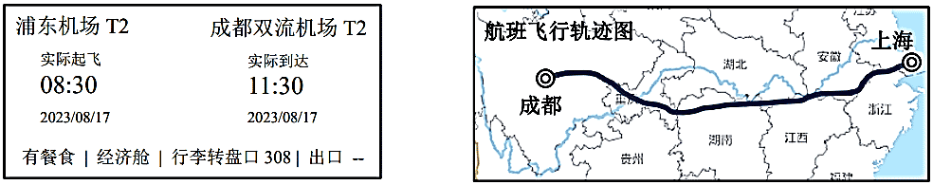

1．（4分）机票中的“08：30”指的是__________（选填“时间”或“时刻”）。若整个行程约为 2 100 km，则飞机全程的平均速率约为__________km/h。
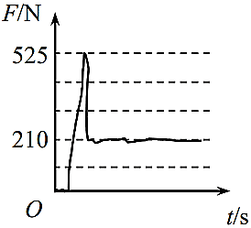
2．（2分）机场开放了自助值机与行李托运。若经济舱旅客的免费托运限额为 20 kg，超出部分每千克按机票票价的 1.5% 收取费用。该同学将行李放上自动称重系统后，系统内部压力传感器显示的“F – t”图像如图所示，已知该同学的机票票价为 1 000元，g = 10 m/s²。则他还需补缴的金额为__________元。

3．（3分）过安检时，工作人员查看了该同学的充电宝。充电宝铭牌上写有“74 W·h”。此参数反映了充电宝所具有的（ ）
（A）电荷量值 （B）额定电流值
（C）额定能量值 （D）额定功率值

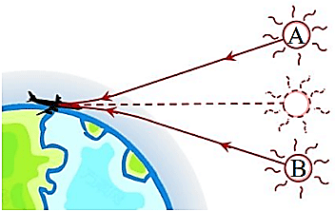
4．（3分）登机入座后，该同学透过舷窗看到初升太阳，如图所示。已知大气的折射率随着海拔的升高而减小，则太阳的实际位置在（ ）
（A）A 处 （B）B 处

5．飞机在空中水平飞行时，该同学将靠背上的小桌板放下，其上放有质量为 m 的饮料杯（含饮料），如图所示。
饮料杯
（1）（3分）当飞机匀速飞行时，关于饮料杯对桌板作用力 F 的示意图，正确的是（ ）
F
A
F
D
F
B
F
C
（2）（2分）飞机匀速平稳飞行时，若饮料杯的重心在轻桌板 OA、轻杆 OB 交点的正上方，保持轻桌板桌面水平，将 OB 杆调整至 OB′ 位置，如图 6 所示。则 OB′ 上受到的弹力_______（选填“变大”、“变小”或“不变”）。
A
O
B
B′

饮料杯
α
v
（3）（4分）在飞机水平飞行的一段时间内，该同学发现饮料杯中的液面与小桌板成 α 角，如图 7 所示。则飞机在做__________运动（选填“匀加速”、“匀减速”或“匀速”）。取重力加速度为 g，此时飞机运动的加速度大小为__________。

6．（4分）飞机着陆后，机场的行李口开始工作。后台工作的示意图如图 8（a）所示，其中 K 为光源，电源电动势 E = 12 V，内阻不计。R₁ 为定值电阻，R₂ 为光敏电阻（无光照射时阻值大，有光照射时阻值小）。行李随传送带匀速率运动，当行李通过光源 K 与 R₂ 之间时，射向 R₂ 的光束被挡住。某段时间内，电压传感器的示数 U 随时间 t 变化的关系如图 8（b）所示。则 t₀ 时刻，R₂ 与 K 之间__________（选填“有”或“没有”）行李箱；有光照射和无光照射时 R₂ 的功率之比为__________。
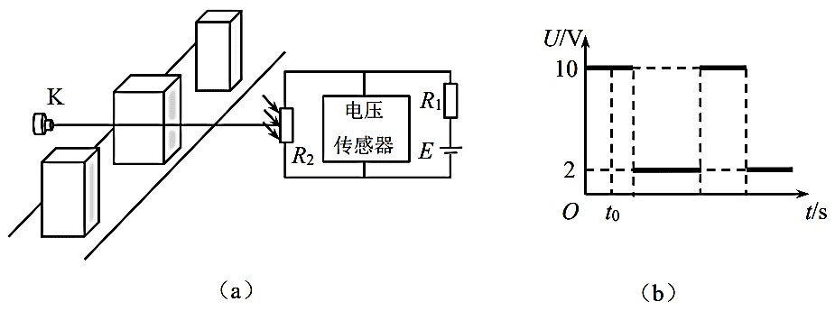

二、变化的电流（共 20 分）
当今人类生存的环境是一个“电的世界”，我们的生活离不开电。电流既有稳恒电流，又有变化的电流。

7．感应电流（4分）
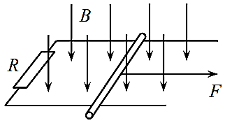
如图所示，左端接有阻值 R = 2 Ω 电阻的足够长光滑导体框固定在水平面上，整个装置处于竖直向下的匀强磁场中，磁感应强度 B = 1 T。一根长 L = 1 m，质量 m = 1 kg 的导体棒在水平外力F的作用下由静止开始做匀加速直线运动，加速度大小 a = 2 m/s²。若框与导体棒的电阻不计，则外力 F 随时间 t 变化的函数表达式为 F = _________（N），0 ~ 2 s 内流经导体棒的电荷量为_________C。

8．交流电的产生
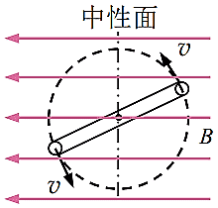
（1）（2分）交流发电机原理示意图如图所示。当线框转至和中性面重合时，穿过线框的磁通量__________（选填“最大”或“最小”）

。
（2）（4分）（多选）下图中属于交流电的是（ ）
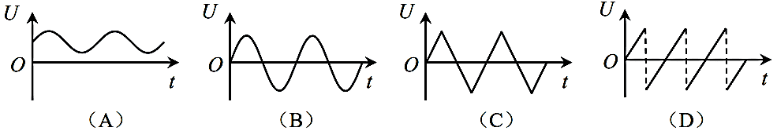
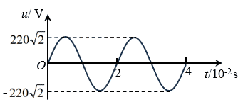
9．家庭电路所用的是如图所示的正弦交流电。
（1）（4分）该交流电的频率为__________Hz；电压有效值为__________V。

（2）（3分）在研究交流电的功率时，通常用有效值表示交流电产生的效果。有效值的引入体现了（ ）
（A）控制变量的思想 （B）极限的思想
（C）微小量放大的思想 （D）等效替代的思想
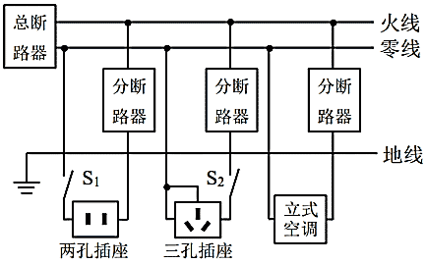
（3）（3分）指出图所示的家庭电路中存在的三个安全隐患：
①______________________________；
②______________________________；
③______________________________。

三、电动牙刷（共 19 分）
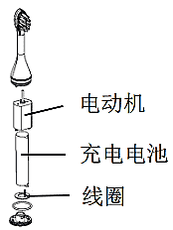
现在越来越多的人开始使用电动牙刷。某同学拆解了一支电动牙刷，发现它内部的主要部件除了电路板之外，还有电动机、（直流）充电电池、线圈等，如图所示。该电动牙刷使用了无线充电技术，充电座中的线圈接入交流电，牙刷内的线圈两端获得一定的电压，再通过控制电路对牙刷内的直流电池充电。

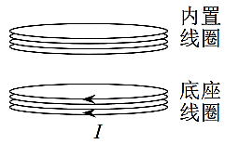
10．（4分）某段时间内充电底座线圈有如图所示方向正在增大的电流，从俯视的角度看，在牙刷内置线圈会产生__________（选填“顺时针”或“逆时针”）方向的感应电流。用多用电表测得充电时内置线圈两端的电压为 4 V，已知底座线圈接 220 V 交流电，两线圈可视为理想变压器，则充电底座线圈与内置线圈的匝数之比为__________。

11．（4分）牙刷工作时，驱动电动机转动。电动机的额定电压为 3 V，额定电流为 450 mA，内阻为 1 Ω，则电动机正常工作时输出的机械功率为__________W（保留三位有效数字），工作效率为__________%。

12．（1）（2分）牙刷电动机正常工作时频率为 30 000 r/min，声速为 340 m/s。则电动机振动产生的声波波长为__________m。
（2）（3分）当该同学启动牙刷并甩来甩去时，能听到牙刷振动发出声音的音调忽高忽低，这是因为声波的（ ）
（A）共振 （B）干涉 （C）反射 （D）多普勒效应
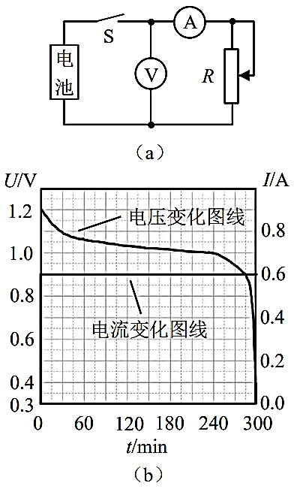
13．（1）（2分）该同学把牙刷内充满电的电池拆解出来后接入图（a）所示的电路中进行放电测试，测得电压表和电流表的示数随时间的变化关系如图（b）所示，则滑动变阻器消耗的最大功率为__________W。
（2）（4分）（多选）关于实验后期，电压表示数急剧变小，下列说法正确的是（ ）
（A）滑动变阻器的电压急剧变小
（B）滑动变阻器的电压急剧变大
（C）可能是电池内阻急剧变大导致的
（D）可能是电池内阻急剧变小导致的

四、蹦床运动（共18分）
2023 年 10 月 2 日杭州亚运会蹦床比赛中，我国选手朱雪莹、胡译包揽冠亚军。该项目是运动员借助弹力床的弹力弹向空中，在空中做各种体操动作的竞技运动。
在这次比赛中，若运动员的质量为 m = 60 kg，某一次下落、反弹的过程中，传感器记录到运动员脚底从离水平网面 h₁ = 3.2 m 高处自由下落，着网后沿竖直方向蹦到脚底离水平网面 h₂ = 5 m 的高处，运动员在空中始终保持四肢并拢的直立状态，与网接触的时间为 t = 1.5 s。重力加速度 g = 10 m/s²，忽略空气阻力。

14．运动员比赛过程中：
（1）（4分）着网时的速度大小 v₁ = _________m/s；
离开网时的速度大小 v₂ = _________m/s。
（2）（4分）计算从开始下落到蹦至 5 m 高处这一过程中运动员重力冲量 I 的大小。
（3）（4分）计算触网时间内，网对运动员的平均作用力 $\overline{\text{F}}$ 的大小。
（4）（2分）在此次触网时间内运动员机械能的变化量 ΔE = __________J。

15．（4分）关于蹦回高度比下落高度更高的情况，两位同学展开了讨论：
甲同学说：“这是不可能的。根据机械能守恒，能量不可能无中生有地创造出来！”
乙同学说：“这是可能的。在运动员触网的整个过程中，蹦床始终给人提供额外的能量。”
甲、乙两位同学的说法正确吗？谈谈你的观点。
同学 | A．正确/B．错误 | 你的观点
甲
乙

五、质谱仪（共18分）
质谱仪通常用作分离和检测物质组成，一般由加速电场、速度选择器、偏转磁场、质谱仪底片等组成。
如左图所示，一束含有多种成份的带电粒子（其所受重力均可忽略），无初速从 O 点进入加速电场，此电场中有 O、a、b 三点，沿着水平方向（x 轴）上该三点的电势 φ 变化如右图所示，经电场加速后进入速度选择器，最后，部分粒子经半个圆周的偏转射到质谱仪底片上。通过计算机的处理，可分析粒子成份。
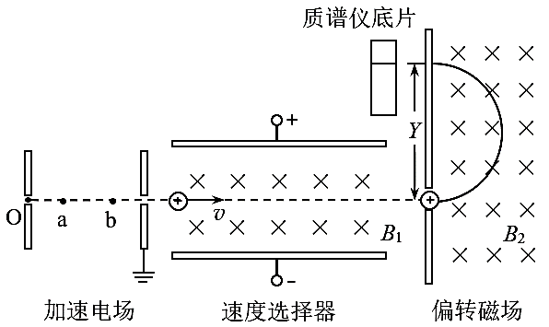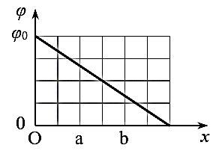
16．带电粒子的加速
（1）（3分）a、b 两点的电场强度大小（ ）
（A）E_{a} > E_{b} （B）E_{a} < E_{b} （C）E_{a} = E_{b} （D）无法确定
（2）（2分）若某带电粒子的电荷量为 q，质量为 m。则经过加速电场后，粒子离开加速电场时的速度 v = __________。（图 17 中 φ₀ 已知）

17．速度选择器（4分）
速度选择器中有垂直于纸面向里的匀强磁场，其磁感应强度大小为 B₁，上下两极板之间的电势差为 U，板间距为 d，两板间可视为匀强电场。不考虑粒子的重力，经加速电场加速的粒子从极板的正中央进入速度选择器。
（1）若粒子能水平匀速通过速度选择器，则粒子的速度大小 v′ = __________。
（2）若粒子不能水平匀速通过速度选择器，则粒子______（选填“会”或“不会”）在速度选择器中做匀变速曲线运动。

18．质谱仪检测（9分）
不同的带电粒子匀速通过速度选择器后就能进入磁感应强度为 B₂ 的匀强偏转磁场，磁场方向垂直于纸面向里。
（1）若某种粒子通过速度选择器后的速度为 v₀，电荷量为 e，质量为 m。通过推导，写出该粒子偏转到质谱仪底片上的坐标 Y 的表达式；
（2）实际上，加速电场的电势差是不稳定的，会在区间 [φ₀ − ΔU，φ₀ + ΔU ] 内浮动。 现有某粒子和它的同位素，它们的电荷量相同，质量之比为 1∶2。调节速度选择器的参数，先后使这两个粒子匀速通过并进入偏转磁场发生偏转，为了不让这两个粒子落在底片上的位置重叠，通过计算，求出 φ₀∶ΔU 的取值范围。

浦东新区2023学年度第一学期期末教学质量检测

高三物理参考答案

一、飞行之旅（共25分）
1．（4分）时刻，700 2．（2分）15 3．（3分）C 4．（3分）B
5．（1）（3分）C （2）（2分）变小 （3）（4分）减速，gtanθ
6．（4分）有，1∶1

二、变化的电流（共20分）
7．（4分）2 + t，2
8．（1）（2分）最大 （2）（4分）（多选）BCD
9．（1）（4分）50，220 （2）（3分）D
（3）（3分）① S₁ 应该接在火线上；② 三孔插座的接地线接到了零线上；③ 立式空调没有接地线。④ 分断路器接线错。

三、电动牙刷（共19分）
10．（4分）逆时针，55∶1 11．（4分）1.15，85
12．（1）（2分）0.68 （2）（3分）D
13．（1）（2分）0.72 （2）（4分）（多选）AC

四、蹦床运动（共18分）
14．（1）（4分）8，10
（2）（4分）
自由落体过程中，h₁ = $\frac{1}{2}$gt₁²，所以 t₁ = $\sqrt{\frac{2h1}{g}}$= $\sqrt{\frac{2×3.2}{10}}$s = 0.8 s 1分
触网时间，Δt = 1.5 s
竖直上抛过程中，h₂ = $\frac{1}{2}$gt₂²，所以 t₂ = $\sqrt{\frac{2h2}{g}}$= $\sqrt{\frac{2×5}{10}}$s = 1 s 1分
重力的冲量 I = mg·(t₁ + Δt + t₂) 1分
= 60×10×(0.8 + 1.5 + 1) = 1 980 N·s 1分

（3）（4分）
（方法一）牛顿第二定律
下落过程中触网的瞬间，v₁² = 2gh₁，所以 v₁ = $\sqrt{2gh1}$= $\sqrt{2×10×3.2}$= 8 m/s 1分
上升过程中离网的瞬间，v₂² = 2gh₂，所以 v₂ = $\sqrt{2gh2}$= $\sqrt{2×10×5}$= 10 m/s 1分
牛顿第二定律：– mg = m$\frac{Δv}{Δt}$ 1分
代入数据：– 60×10 = 60$\frac{18}{1.5}$ 所以 = 1320 N 1分
（方法二）动量定理
下落过程中触网的瞬间，v₁² = 2gh₁，所以 v₁ = $\sqrt{2gh1}$= $\sqrt{2×10×3.2}$= 8 m/s 1分
上升过程中离网的瞬间，v₂² = 2gh₂，所以 v₂ = $\sqrt{2gh2}$= $\sqrt{2×10×5}$= 10 m/s 1分
根据动量定理：(– mg)Δt = mΔv 1分
代入数据：(– 60×10)×1.5 = 60×18 所以 = 1320 N 1分

（4）（2分）1 080
15．（2分）甲：B 乙：B
（2分）观点：蹦床对人不做功，人的机械能增加量是自己的生物能转化而来的。

五、质谱仪（共18分）
16．（1）（3分）C （2）（2分）$\sqrt{\frac{2qφ0}{m}}$
17．（4分）（1）$\frac{U}{dB1}$ （2）不会
18．（1）（4分）
带电粒子以 v₀ 进入偏转磁场中，洛伦兹力提供向心力。
则：ev₀B₂ = m$\frac{v02}{r}$ 得：r = $\frac{mv0}{eB2}$ 2分
所以坐标 Y = 2r = $\frac{2mv0}{eB2}$ 2分
如果将上述 16、17 题的$\sqrt{\frac{2φ_{0}e}{m}}$或$\frac{U}{dB_{1}}$带入计算，得到答案 Y =$\sqrt{\frac{8mφ_{0}}{qB_{2}^{2}}}$或Y = $\frac{2mU}{qdB_{2}^{2}}$ 扣1分。
（2）（5分）
若加速电场的电势差为 φ₀，作为粒子直线加速时，动能定理：eφ₀ = $\frac{1}{2}$mv²
进入偏转磁场后，洛伦兹力提供向心力：evB₂ = m$\frac{v2}{r}$
得到粒子的圆周运动的半径 r = $\frac{1}{B2} \sqrt{\frac{2mφ0}{e}}$ 1分
即粒子 1 的最大偏转直径 Y_{1max} = $\frac{2}{B2} \sqrt{\frac{2m1(φ0 + ΔU)}{e}}$ 1分
即粒子 2 的最小偏转半径 Y_{2min} = $\frac{2}{B2} \sqrt{\frac{2m2(φ0 − ΔU)}{e}}$ 1分
当光谱线不重叠，即满足
$\frac{2}{B2} \sqrt{\frac{2m1(φ0 + ΔU)}{e}}$< $\frac{2}{B2} \sqrt{\frac{2m2(φ0 − ΔU)}{e}}$ 1分
且 m₁∶m₂ = 1∶2
解得不等式 φ₀∶ΔU > 3 1分

一、飞行之旅（共25分）
1．08：30 指的是时刻；飞机全程的飞行时间为 t = 11：30 – 8：30 = 3 h
平均速率约为 v = $\frac{x}{t}$= $\frac{2100}{3}$km/h = 700 km/h

2．由 F – t 可知，行李重力为 210 N，可得行李质量为 m = $\frac{G}{g}$= 21 kg
则超出 1 kg，故他还需补缴的金额为 1×1.5%×1000 元 = 15 元

3．根据 W = Pt 可得“74 W·h”为额定能量值。
故选 C。

4．根据折射定律可得，大气的折射率随着海拔的升高而减小，且入射角和折射角分别位于法线两侧，再根据光沿直线传播可得看到的太阳的像偏高，即太阳的实际位置偏低。
故选 B。

5．（1）饮料杯对桌板作用力 F 作用在桌板上，为对桌板的压力，方向竖直向下。
故选 C。
（2）根据平衡规律可得 F_{OB} = $\frac{mg}{cosθ}$，θ 为杆与竖直方向的夹角，当将 OB 杆调整至 OB′ 位置，则 θ 减小，即 OB′ 上受到的弹力减小。
（3）该同学发现饮料杯中的液面与小桌板成 α 角，说明上侧的水由于惯性向小桌板运动，则下侧水做减速运动，即飞机在做匀减速运动。
取液面上的一个小液片为研究对象，根据牛顿第二定律可得 mgtanα = ma，解得 a = gtanα

6．（1）t₀ 时刻，电压大，则根据闭合电路欧姆定律 U = E – IR₁ 可知电流 I 较小，则总电阻较大，故没有光照射在光明电阻上，则 R₂ 与 K 之间有行李箱；
（2）有光照时，光敏电阻两端的电压为 U₁ = 2 V，流过回路的电流 I₁ = $\frac{E − U1}{R1}$= $\frac{10}{R1}$；
无光照时，光敏电阻两端电压为 U₂ = 10 V，流过回路的电流 I₂ = $\frac{E − U2}{R1}$= $\frac{2}{R1}$；
根据 P = UI 可知，有光照射和无光照射时 R₂ 的功率之比 U₁I₁∶U₂I₂ = 1∶1。

二、变化的电流（共20分）
7．（1）设导体棒做匀加速直线运动的加速度大小为 a，根据牛顿第二定律有
F – F_{安} = ma
F − $\frac{B2L2v}{R}$= ma
F − $\frac{B2L2a}{R}$t = ma
代入数据解得 F = 2 + t（N）
（2）导体棒 2 s 末的速度为 v₁ = at = 4 m/s，电流 I₁ = $\frac{BLv1}{R}$= 2 A。
电量 q = t = I₁t/2 = 2 C
此题也可以用推论 q = $\frac{BΔS}{R}$求解。

8．（1）中性面即为与磁场所垂直的平面，当线框转至和中性面重合时，穿过线框的磁通量达到最大。
（2）交流电的电压方向呈现周期性的变化。
故选 BCD。

9．（1）根据图像可得该交流电的周期为 T = 2×10⁻² s，则 f = $\frac{1}{T}$= 50 Hz。
（2）根据峰值与有效值之间的关系可得电压的有效值为 U = $\frac{Um}{\sqrt{2}}$= 220 V。
（2）将同一电阻分别接入稳压恒流电源与该交流电源中，若在交流电的一个周期内，接入稳压恒流电源的电阻上产生的焦耳热等于接入该交流电源中电阻上产生的焦耳热，则将该稳压恒流电源的电压当作交流电源电压的有效值，将该稳压恒流电源接入该电阻后通过该电阻的电流当作交流电源电流的有效值，这里用到了等效替代的思想。
故选 D。
（3）开关 S₁ 应接在火线上；
三孔插座的接地线连接到了零线上；
立式空调没有接地线。

三、电动牙刷（共19分）
10．（1）由楞次定律可判断内置线圈会产生逆时针方向感应电流。
（2）由变压器电压关系可得 n₁∶n₂ = U₁∶U₂ = 55∶1

11．（1）由题知，电动机正常工作时输出的机械功率 P_{出} = P_{电} – P_{内} = UI – I²r = 3×0.45 – 0.45²×1 ≈ 1.15 W
（2）工作效率为 η = $\frac{P出}{P电}$= $\frac{1.15}{1.35}$×100% ≈ 85%

12．（1）由题知 f = 30 000 r/min = 500 r/s，得 λ = $\frac{v}{f}$= $\frac{340}{500}$m = 0.68 m。
（2）观测者与声源之间有相对运动时，观测者接收到的频率与声源的频率不同，这种现象称为波的多普勒效应。
故选 D。

13．（1）由图像可知，滑动变阻器消耗的最大功率为 P_{max} = UI = 1.2×0.6 W = 0.72 W
（1）AB．电压表测得的电压即滑动变阻器两端的电压，所以滑动变阻器的电压急剧变小，A 正确，B 错误；
CD．由关系式知 U_{外} = E – Ir 可知，可能是电池内阻急剧变大导致的。C 正确，D 错误。
故选 AC。

四、蹦床运动（共18分）
14．（1）自由下落过程中 v₁² = 2gh₁，解得 v₁ = 8 m/s
上升过程中 v₂² = 2gh₂，解得 v₂ = 10 m/s
（2）自由落体过程中，h₁ = $\frac{1}{2}$gt₁²，所以 t₁ = $\sqrt{\frac{2h1}{g}}$= $\sqrt{\frac{2×3.2}{10}}$s = 0.8 s
触网时间，Δt = 1.5 s
竖直上抛过程中，h₂ = $\frac{1}{2}$gt₂²，所以 t₂ = $\sqrt{\frac{2h2}{g}}$= $\sqrt{\frac{2×5}{10}}$s = 1 s
重力的冲量 I = mg·(t₁ + Δt + t₂) = 60×10×(0.8 + 1.5 + 1) = 1 980 N·s

（3）（方法一）牛顿第二定律
下落过程中触网的瞬间，v₁² = 2gh₁，所以 v₁ = $\sqrt{2gh1}$= $\sqrt{2×10×3.2}$= 8 m/s
上升过程中离网的瞬间，v₂² = 2gh₂，所以 v₂ = $\sqrt{2gh2}$= $\sqrt{2×10×5}$= 10 m/s
牛顿第二定律：– mg = m$\frac{Δv}{Δt}$
代入数据：– 60×10 = 60$\frac{18}{1.5}$ 所以 = 1320 N
（方法二）动量定理
下落过程中触网的瞬间，v₁² = 2gh₁，所以 v₁ = $\sqrt{2gh1}$= $\sqrt{2×10×3.2}$= 8 m/s
上升过程中离网的瞬间，v₂² = 2gh₂，所以 v₂ = $\sqrt{2gh2}$= $\sqrt{2×10×5}$= 10 m/s
根据动量定理：(– mg)Δt = mΔv
代入数据：(– 60×10)×1.5 = 60×18 所以 = 1320 N

（4）根据能量守恒定律得 ΔE = $\frac{1}{2}$mv₂² − $\frac{1}{2}$mv₁² = 1080 J

15．运动员蹦回时有一定的初速度，同时消耗了自已的体能使机械能增加，所以甲乙两同学观点都不正确。

五、质谱仪（共18分）
16．（1）由于加速电场为匀强电场，而匀强电场中任意两点的场强均相同，则可知 a、b 两点处的场强相等。故选 C。
（2）由图可知加速电场两端的电势差 U = φ₀；
由动能定理有 qφ₀ = $\frac{1}{2}$mv²
解得 v = $\sqrt{\frac{2qφ0}{m}}$

17．（1）若粒子能够水平匀速通过选择器，则粒子在选择器中所受电场力与洛伦兹力大小相等、方向相反，则有
q $\frac{U}{d}$= qv′B₁
解得 v′ = $\frac{U}{dB1}$
（2）若粒子不能水平匀速通过速度选择器，则粒子必然发生偏转，因此不管是因洛伦兹力大于电场力而发生偏转还是因为电场力大于洛伦兹力而发生偏转，都会因为速度方向发生改变而使洛伦兹力的方向始终发生改变，则合外力始终发生改变，因此粒子不会在速度选择器中做匀变速曲线运动。

18．（1）带电粒子以 v₀ 进入偏转磁场中，洛伦兹力提供向心力。
则：ev₀B₂ = m$\frac{v02}{r}$ 得：r = $\frac{mv0}{eB2}$
所以坐标 Y = 2r = $\frac{2mv0}{eB2}$
（2）若加速电场的电势差为 φ₀，作为粒子直线加速时，动能定理：eφ₀ = $\frac{1}{2}$mv²
进入偏转磁场后，洛伦兹力提供向心力：evB₂ = m$\frac{v2}{r}$
得到粒子的圆周运动的半径 r = $\frac{1}{B2} \sqrt{\frac{2mφ0}{e}}$
Y_{1max}
Y_{2min}
即粒子 1 的最大偏转直径 Y_{1max} = $\frac{2}{B2} \sqrt{\frac{2m1(φ0 + ΔU)}{e}}$
即粒子 2 的最小偏转半径 Y_{2min} = $\frac{2}{B2} \sqrt{\frac{2m2(φ0 − ΔU)}{e}}$
当光谱线不重叠，即满足 Y_{1max} < Y_{2min}
$\frac{2}{B2} \sqrt{\frac{2m1(φ0 + ΔU)}{e}}$< $\frac{2}{B2} \sqrt{\frac{2m2(φ0 − ΔU)}{e}}$
且 m₁∶m₂ = 1∶2
解得不等式 φ₀∶ΔU > 3

浦东新区2023学年度第一学期期末教学质量检测
高三物理试卷原稿
考生注意：
1．试卷共7页，满分100分，考试时间60分钟。
2．本考试分设试卷和答题纸。全卷包括五大题。
3．答题前，务必在答题纸上填写姓名、学校、准考证号，并将核对后的条形码贴在指定位置上。作答必须涂或写在答题纸上，在试卷上作答一律不得分。
一、飞行之旅（共25分）
某同学购买了一张单程机票。此次飞行的相关信息见图1、2。在这趟飞行过程中他不仅领略了祖国的大好河山，更是发现了不少有趣的物理现象。
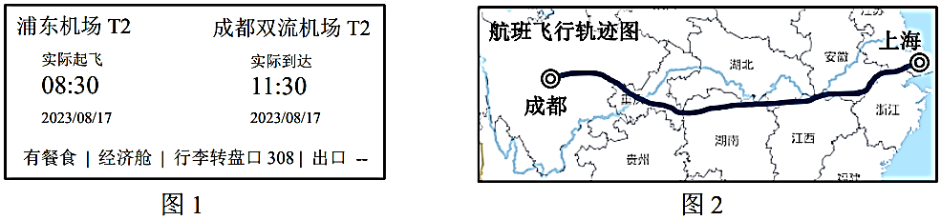

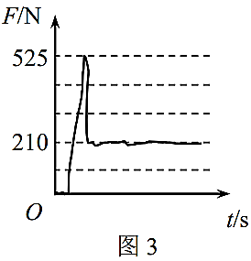
1．（4分）机票中的“08:30”指的是__________（选填“时间”或“时刻”）。若整个行程约为2100km，则飞机全程的平均速率约为__________km/h。
2．（2分）机场开放了自助值机与行李托运。若经济舱旅客的免费托运限额为20kg，超出部分每千克按机票票价的1.5%收取费用。该同学将行李放上自动称重系统后，系统内部压力传感器显示的“F-t”图像如图3所示，已知该同学的机票票价为1000元，g = 10m/s²。则他还需补缴的金额为__________元。
3．（3分）过安检时，工作人员查看了该同学的充电宝。充电宝铭牌上写有“74W·h”。此参数反映了充电宝所具有的（ ）
（A）电荷量值 （B）额定电流值
（C）额定能量值 （D）额定功率值
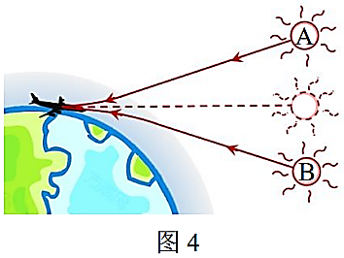
4．（3分）登机入座后，该同学透过舷窗看到初升太阳，如图4所示。已知大气的折射率随着海拔的升高而减小，则太阳的实际位置在（ ）
（A）A处
（B）B处

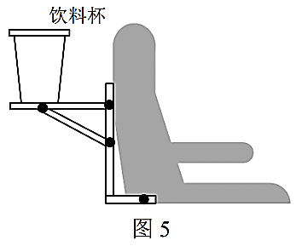
5．飞机在空中水平飞行时，该同学将靠背上的小桌板放下，其上放有质量为m的饮料杯（含饮料），如图5所示。
（1）（3分）当飞机匀速飞行时，关于饮料杯对桌板作用力F的示意图，正确的是（ ）
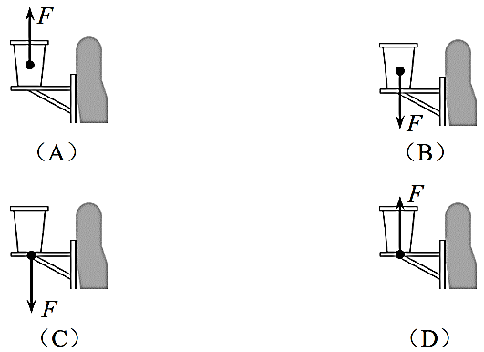
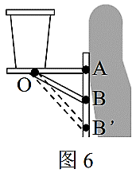
（2）（2分）飞机匀速平稳飞行时，若饮料杯的重心在轻桌板OA、轻杆OB交点的正上方，保持轻桌板桌面水平，将OB杆调整至OB′位置，如图6所示。则OB′上受到的弹力_______（选填“变大”、“变小”或“不变”）。

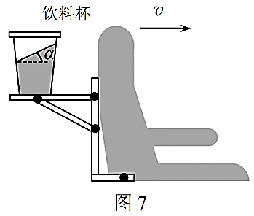
（3）（4分）在飞机水平飞行的一段时间内，该同学发现饮料杯中的液面与小桌板成α角，如图7所示。则飞机在做__________运动（选填“匀加速”、“匀减速”或“匀速”）。取重力加速度为g，此时飞机运动的加速度大小为__________。

6．（4分）飞机着陆后，机场的行李口开始工作。后台工作的示意图如图8（a）所示，其中K为光源，电源电动势E = 12V，内阻不计。R₁为定值电阻，R₂为光敏电阻（无光照射时阻值大，有光照射时阻值小）。行李随传送带匀速率运动，当行李通过光源K与R₂之间时，射向R₂的光束被挡住。某段时间内，电压传感器的示数U随时间t变化的关系如图8（b）所示。则t₀时刻，R₂与K之间__________（选填“有”或“没有”）行李箱；有光照射和无光照射时R₂的功率之比为__________。
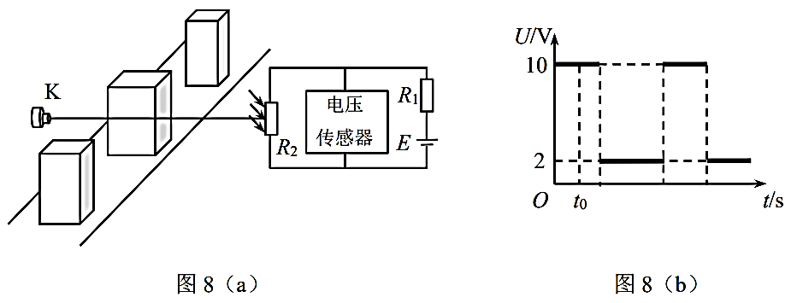
二、变化的电流（共20分）
当今人类生存的环境是一个“电的世界”，我们的生活离不开电。电流既有稳恒电流，又有变化的电流。

7．感应电流（4分）
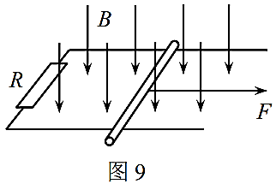
如图9所示，左端接有阻值R = 2Ω电阻的足够长光滑导体框固定在水平面上，整个装置处于竖直向下的匀强磁场中，磁感应强度B = 1T。一根长L = 1m，质量m = 1kg的导体棒在水平外力F的作用下由静止开始做匀加速直线运动，加速度大小a = 2m/s²。若框与导体棒的电阻不计，则外力F随时间t变化的函数表达式为 F = _________（N），0~2s内流经导体棒的电荷量为_________C。
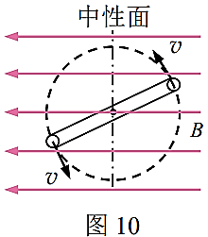
8．交流电的产生
（1）（2分）交流发电机原理示意图如图10所示。当线框转至和中性面重合时，穿过线框的磁通量__________（选填“最大”或“最小”）。
（2）（4分）（多选）下图中属于交流电的是（ ）
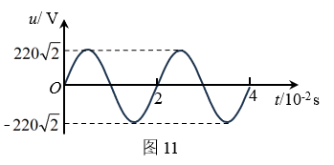
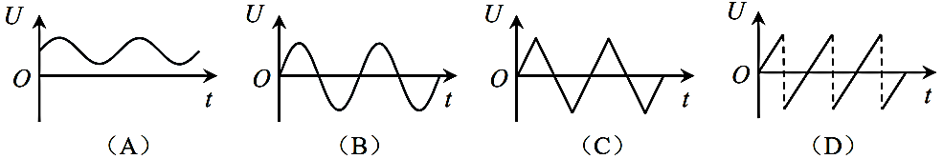
9．家庭电路所用的是如图11所示的正弦交流电。
（1）（4分）该交流电的频率为__________Hz；电压有效值为__________V。

（2）（3分）在研究交流电的功率时，通常用有效值表示交流电产生的效果。有效值的引入体现了（ ）
（A）控制变量的思想 （B）极限的思想
（C）微小量放大的思想 （D）等效替代的思想
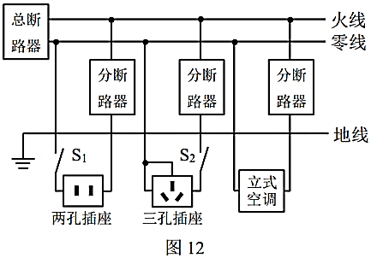
（3）（3分）指出图12所示的家庭电路中存在的三个安全隐患：
①______________________________；
②______________________________；
③______________________________。
三、电动牙刷（共19分）
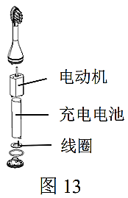
现在越来越多的人开始使用电动牙刷。某同学拆解了一支电动牙刷，发现它内部的主要部件除了电路板之外，还有电动机、（直流）充电电池、线圈等，如图13所示。该电动牙刷使用了无线充电技术，充电座中的线圈接入交流电，牙刷内的线圈两端获得一定的电压，再通过控制电路对牙刷内的直流电池充电。

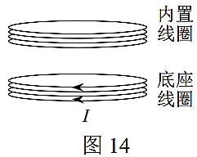
10．（4分）某段时间内充电底座线圈有如图14所示方向正在增大的电流，从俯视的角度看，在牙刷内置线圈会产生__________（选填“顺时针”或“逆时针”）方向的感应电流。用多用电表测得充电时内置线圈两端的电压为4V，已知底座线圈接220V交流电，两线圈可视为理想变压器，则充电底座线圈与内置线圈的匝数之比为__________。
11．（4分）牙刷工作时，驱动电动机转动。电动机的额定电压为3V，额定电流为450mA，内阻为1Ω，则电动机正常工作时输出的机械功率为__________W（保留三位有效数字），工作效率为__________%。
12．（1）（2分）牙刷电动机正常工作时频率为30000 r/min，声速为340m/s。则电动机振动产生的声波波长为__________m。
（2）（3分）当该同学启动牙刷并甩来甩去时，能听到牙刷振动发出声音的音调忽高忽低，这是因为声波的（ ）
（A）共振 （B）干涉 （C）反射 （D）多普勒效应
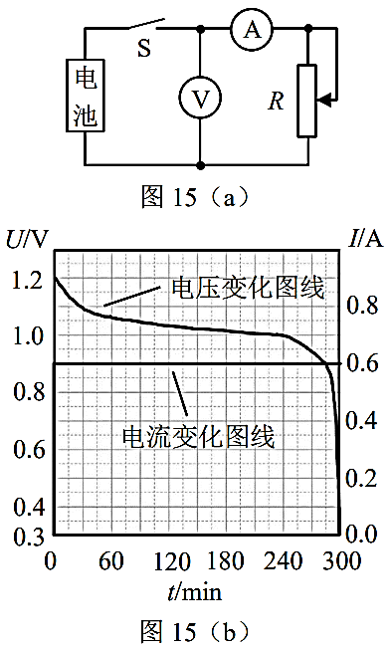
13．（1）（2分）该同学把牙刷内充满电的电池拆解出来后接入图15（a）所示的电路中进行放电测试，测得电压表和电流表的示数随时间的变化关系如图15（b）所示，则滑动变阻器消耗的最大功率为__________W。
（2）（4分）（多选）关于实验后期，电压表示数急剧变小，下列说法正确的是（ ）
（A）滑动变阻器的电压急剧变小
（B）滑动变阻器的电压急剧变大
（C）可能是电池内阻急剧变大导致的
（D）可能是电池内阻急剧变小导致的
四、蹦床运动（共18分）
2023年10月2日杭州亚运会蹦床比赛中，我国选手朱雪莹、胡译包揽冠亚军。该项目是运动员借助弹力床的弹力弹向空中，在空中做各种体操动作的竞技运动。
在这次比赛中，若运动员的质量为m = 60kg，某一次下落、反弹的过程中，传感器记录到运动员脚底从离水平网面h₁ = 3.2m高处自由下落，着网后沿竖直方向蹦到脚底离水平网面h₂ = 5m的高处，运动员在空中始终保持四肢并拢的直立状态，与网接触的时间为 t = 1.5s。重力加速度g = 10m/s²，忽略空气阻力。

14．运动员比赛过程中：
（1）（4分）着网时的速度大小v₁ = _________m/s；
离开网时的速度大小v₂ = _________m/s。
（2）（4分）计算从开始下落到蹦至5m高处这一过程中运动员重力冲量I的大小。
（3）（4分）计算触网时间内，网对运动员的平均作用力$\overline{\text{F}}$的大小。
（4）（2分）在此次触网时间内运动员机械能的变化量ΔE = __________J。
15．（4分）关于蹦回高度比下落高度更高的情况，两位同学展开了讨论：
甲同学说：“这是不可能的。根据机械能守恒，能量不可能无中生有地创造出来！”
乙同学说：“这是可能的。在运动员触网的整个过程中，蹦床始终给人提供额外的能量。”
甲、乙两位同学的说法正确吗？谈谈你的观点。
同学 | A．正确/B．错误 | 你的观点
甲 |  
乙 |  
五、质谱仪（共18分）
质谱仪通常用作分离和检测物质组成，一般由加速电场、速度选择器、偏转磁场、质谱仪底片等组成。
如图16所示，一束含有多种成份的带电粒子（其所受重力均可忽略），无初速从O点进入加速电场，此电场中有O、a、b三点，沿着水平方向（x轴）上该三点的电势φ变化如图17所示，经电场加速后进入速度选择器，最后，部分粒子经半个圆周的偏转射到质谱仪底片上。通过计算机的处理，可分析粒子成份。
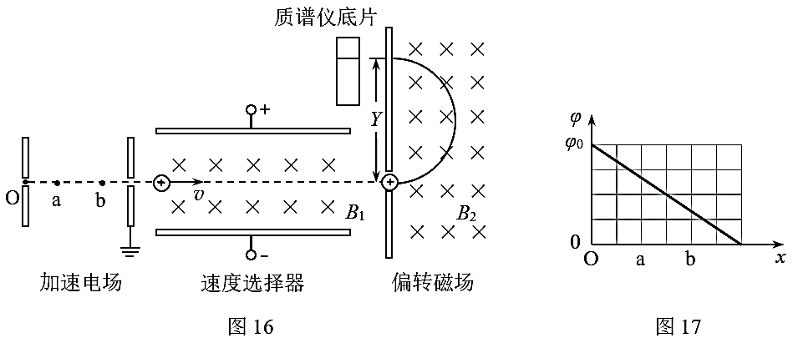
16．带电粒子的加速
（1）（3分）a、b两点的电场强度大小（ ）
（A）E_{a}＞E_{b} （B）E_{a}＜E_{b} （C）E_{a} = E_{b} （D）无法确定
（2）（2分）若某带电粒子的电荷量为q，质量为m。则经过加速电场后，粒子离开加速电场时的速度v = __________。（图17中φ₀已知）
17．速度选择器（4分）
速度选择器中有垂直于纸面向里的匀强磁场，其磁感应强度大小为B₁，上下两极板之间的电势差为U，板间距为d，两板间可视为匀强电场。不考虑粒子的重力，经加速电场加速的粒子从极板的正中央进入速度选择器。
（1）若粒子能水平匀速通过速度选择器，则粒子的速度大小v′ = __________。
（2）若粒子不能水平匀速通过速度选择器，则粒子______（选填“会”或“不会”）在速度选择器中做匀变速曲线运动。
18．质谱仪检测（9分）
不同的带电粒子匀速通过速度选择器后就能进入磁感应强度为B₂的匀强偏转磁场，磁场方向垂直于纸面向里。
（1）若某种粒子通过速度选择器后的速度为v₀，电荷量为e，质量为m。通过推导，写出该粒子偏转到质谱仪底片上的坐标Y的表达式；
（2）实际上，加速电场的电势差是不稳定的，会在区间[φ₀－ΔU，φ₀＋ΔU ]内浮动。 现有某粒子和它的同位素，它们的电荷量相同，质量之比为1:2。调节速度选择器的参数，先后使这两个粒子匀速通过并进入偏转磁场发生偏转，为了不让这两个粒子落在底片上的位置重叠，通过计算，求出φ₀:ΔU的取值范围。

浦东新区2023学年度第一学期期末教学质量检测
高三物理参考答案

一、飞行之旅（共25分）
1、（4分）时刻，700 2、（2分）15 3、（3分）C 4、（3分）B
5、（1）（3分）C （2）（2分）变小 （3）（4分）减速，gtanθ
6、（4分）有，1:1

二、变化的电流（共20分）
7、（4分）2 + t，2 8、（1）（2分）最大 （2）（4分）（多选）BCD
9、（1）（4分）50，220 （2）（3分）D
（3）（3分）① S1应该接在火线上； ② 三孔插座的接地线接到了零线上；
③ 立式空调没有接地线。 ④ 分断路器接线错。

三、电动牙刷（共19分）
10、（4分）逆时针，55:1 11、（4分）1.15，85
12、（1）（2分）0.68 （2）（3分）D
13、（1）（2分）0.72 （2）（4分）（多选）AC

四、蹦床运动（共18分）
14、（1）（4分）8，10
（2）（4分）
自由落体过程中，$h_{1}= \frac{1}{2}gt_{1}^{2}$，所以 $t_{1}=\sqrt{\frac{2h_{1}}{g}} = \sqrt{\frac{2×3.2}{10}} = 0.8\text{s}$ ……… 1分
触网时间，Δt = 1.5s
竖直上抛过程中，$h_{2}= \frac{1}{2}gt_{2}^{2}$，所以 $t_{2}=\sqrt{\frac{2h_{2}}{g}} = \sqrt{\frac{2×5}{10}} = 1\text{s}$ ……… 1分
重力的冲量 I = mg · (t₁ + Δt + t₂) ……… 1分
= 60 × 10 × (0.8 + 1.5 + 1) = 1980N·s ……… 1分

（3）（4分）
（方法一）牛顿第二定律
下落过程中触网的瞬间，$v_{1}^{2} = 2gh_{1}$，所以 $v_{1}=\sqrt{2gh_{1}} = \sqrt{2×10×3.2} = 8\text{m/s}$ 1分
上升过程中离网的瞬间，$v_{2}^{2} = 2gh_{2}$，所以 $v_{2}=\sqrt{2gh_{2}} = \sqrt{2×10×5} = 10\text{m/s}$ 1分
牛顿第二定律： $\overline{F} - mg = m\frac{∆v}{∆t}$ ………………………………………………… 1分
代入数据：$\overline{F} - 60 × 10 = 60\frac{18}{1.5}$ 所以 $\overline{F} = 1320\text{N}$ 1分

（方法二）动量定理
下落过程中触网的瞬间，$v_{1}^{2} = 2gh_{1}$，所以 $v_{1}=\sqrt{2gh_{1}} = \sqrt{2×10×3.2} = 8\text{m/s}$ 1分
上升过程中离网的瞬间，$v_{2}^{2} = 2gh_{2}$，所以 $v_{2}=\sqrt{2gh_{2}} = \sqrt{2×10×5} = 10\text{m/s}$ 1分
根据动量定理： $\left(\overline{F} - mg\right)∆t = m∙∆v$ ………………………………………… 1分
代入数据：$\left(\overline{F} - 60 × 10\right)×1.5 = 60×18$ 所以 $\overline{F} = 1320\text{N}$ 1分

（4）（2分）1080
15、（2分）甲：B 乙：B
（2分）观点：蹦床对人不做功，人的机械能增加量是自己的生物能转化而来的。

五、质谱仪（共18分）
16、（1）（3分）C （2）（2分）
17、（4分）（1） （2）不会
18、（1）（4分）
带电粒子以v₀进入偏转磁场中，洛伦兹力提供向心力。
则：$ev_{0}B_{2} = m\frac{v_{0}^{2}}{r}$ 得：$r=\frac{mv_{0}}{eB_{2}}$ 2分
所以 坐标 $Y = 2r=\frac{2mv_{0}}{eB_{2}}$ 2分
如果将上述16、17题的$\sqrt{\frac{2φ_{0}e}{m}}$或$\frac{U}{dB_{1}}$带入计算，得到答案Y =$\sqrt{\frac{8mφ_{0}}{qB_{2}^{2}}}$或Y = $\frac{2mU}{qdB_{2}^{2}}$ 扣1分。
（2）（5分）
若加速电场的电势差为φ₀，作为粒子直线加速时，动能定理：$φ_{0}e = \frac{1}{2}mv^{2}$
进入偏转磁场后，洛伦兹力提供向心力：$evB_{2} = m\frac{v^{2}}{r}$
得到粒子的圆周运动的半径 $r=\frac{1}{B_{2}}\sqrt{\frac{2φ_{0}m}{e}}$ ……………………… 1分
即粒子1的最大偏转直径 $Y_{1\text{max}}=\frac{2}{B_{2}}\sqrt{\frac{2(φ_{0}+∆U)m_{1}}{e_{1}}}$ ……………………… 1分
即粒子2的最小偏转半径 $Y_{2\text{m}\text{in}}=\frac{2}{B_{2}}\sqrt{\frac{2(φ_{0}-∆U)m_{2}}{e_{2}}}$ ……………………… 1分
当光谱线不重叠，即满足
$\frac{2}{B_{2}}\sqrt{\frac{2(φ_{0}+∆U)m_{1}}{e_{1}}}$ < $\frac{2}{B_{2}}\sqrt{\frac{2(φ_{0}-∆U)m_{2}}{e_{2}}}$ …………………… 1分
且m₁:m₂ = 1:2，e₁:e₂ = 1:1
解得不等式 φ₀ : ΔU > 3 …………………………………………………………… 1分

